臺北市萬華區雙園國民小學服裝儀容規範

110年1月21日校務會議通過

111年6月9日服儀委員會通過

111年8月25日校務會議草案

**一、依據：**

（一）性別平等教育法第12條、第14條。

（二）教育部109年8月3日臺教授國部字第1090072127號函辦理。

（三）臺北市政府教育局109年8月6日北市教中字第1093072541號函。

**二、目的：**

為養成學生時時注意服裝儀容整齊清潔之習慣，並培育學生團隊精神及優雅端莊的人文氣質，以實踐國民生活需知，落實生活教育為目的。

**三、學生服裝之規定：**

（一）制服為印有「Shuang Yuan」在上、「雙園」在下，橫式之蘋果綠色運動上衣、褲子，本校校服與運動服裝合而為一。

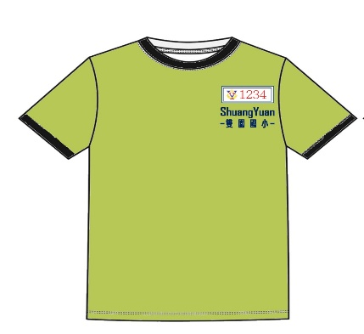

（二）校服上衣需縫上班級號碼牌，車縫位置於Shuang Yuan英文字之上方。

（三）週三為便服日，其餘由各班配合課程穿著校服或班服。遇全校性活動及重要典禮時，需穿著校服。

（四）季節交替時，學生得視需要穿著長短校服，學校不統一規定換季時間。

（五）穿著校服遇天冷時，可內加衛生衣或毛衣，以及穿著其他禦寒外套。

（六）校隊或學生因其他原因必須於部分時段與原屬班級學生著不同服裝上課或活動時，經相關教師同意後得於該時段換穿其他服裝。

（七）若因貧困、身體疾病或其他不可抗力情事而無法購置校服，得向導師報告，作個別處理。

（八）穿著之服裝，應注意整齊清潔。

**四、儀容注意事項：**

（一）本校無髮禁，頭髮以自然、乾淨為原則。但基於健康、安全或經濟上考量，學生髮式應符合健康和安全的原則。

（二）臉、耳、四肢、身體著重整齊、清潔。

（三）指甲定期修剪（短）整齊，以保持個人衛生。

**五、學生穿著之注意事項：**

（一）為促進性別地位之實質平等，消除性別歧視，維護人格尊嚴，厚植並建立性別平等之教育資源與環境之精神。

（二）依性別平等教育法第 14 條第 1 項規定：「學校不得因學生之性別、性別特質、性別認 同或性傾向而給予教學、活動、評量、獎懲、福利及服務上之差別待遇。」第 2 項規定 「學校應對因性別、性別特質、性別認同或性傾向而處於不利處境之學生積極提供協 助，以改善其處境。」且立法院第 7 屆第 7 會期第 16 次會議修正性別平等教育法部分 條文時通過之附帶決議：「學校不得以學生之髮式、服裝因不符合性別之刻板印象而加 以處罰」。

（三）本校教師於規範學生服裝儀容時，需考量學生在生理上、心理上、宗教上、經濟上等之 特殊需求，給予學生多元選擇，並尊重其抉擇，以符合性別平等教育法之規定，且不得因服裝儀容問題據以處罰學生。

**六、本規範要點經服儀委員會審議後送校務會議通過，校長核准後施行，修正時亦同。**